GOSPODINJSTVO 6. razred - od 25. do 29.maja
V prejšnjem tednu ste predelali sami meso in ribe. Po predelani snovi ste reševali ste osmerko. Poiskali ste 18 besed in si jih izpisali. Tukaj so rešitve in jih preveri.
Rešitve:
TELETINA, GOVEDINA, SVINJINA, RIBE, PERUTNINA, OMEGA, MAŠČOBE,
BELJAKOVINE, ŽELEZO, JOD, TUNA, SALAMA, OSLIČ, KRAP, LOSOS, ŠČUKA, LIPAN, KUNEC. Če so rešitve pravilne- BRAVO!

V tem tednu boste predelali maščobe, zapisali si boste snov v zvezek in si jo čim bolje zapomnili.

1.URA: zapis v zvezek
MAŠČOBE

- Maščobe so energijske snovi, saj dajejo skoraj dvakrat več energije kot ogljikovi hidrati ali beljakovine.

- Lastnosti maščob:
- izboljšajo izkoriščanje v maščobah topnih vitaminov A,D,E in K,
- so izolacijska snov, saj ščitijo telo pred izgubo toplote,
- so sestavni del celic,
- omogočajo delovanje hormonov.

- Vrste maščob glede na izvor:
- rastlinske maščobe ( razna olja, avokado, oreščki… ),

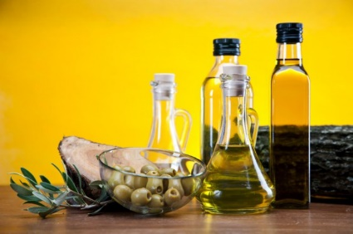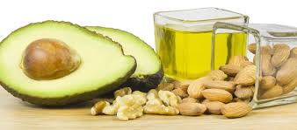

- živalske maščobe ( masti, maslo, klobase, paštete, siri…), vsebujejo holesterol

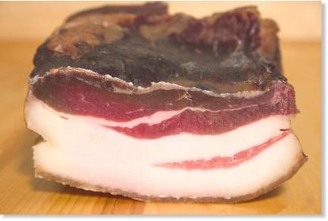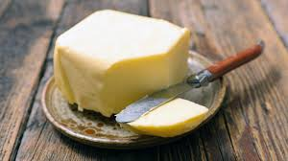

Slike lahko izpustiš ali jih narišeš!

4. V naši prehrani je pogosto preveč maščob. Zdravniki opozarjajo, da uživanje večjih količin maščob ni zdravo, saj povzročajo preveliko telesno težo ter bolezni ožilja in srca. Izbirajte živila s to oznako -preriši ga v zvezek !

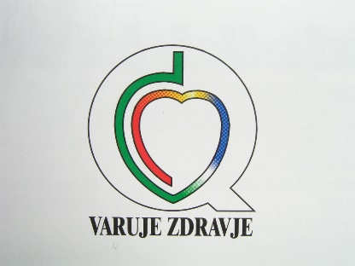

Znak na živilu pomeni, da vsebuje nizko vsebnost maščob, soli, sladkorja in ima nizko energijsko vrednost.

5. Namesto živalskih maščob raje uživamo rastlinske maščobe, saj v njih ni holesterola. Pri kuhanju najpogosteje uporabljamo sončnično, koruzno, oljčno, repično ali bučno olje.

6. Shranjevanje olja:
- olja hranimo v temnem prostoru, sicer se pokvarijo in postanejo žarke.

Slovar besed novih besed:

HOLESTEROL - maščoba v hrani, ki povzroča bolezni, zlasti srca in ožilja,
ŽARKO ŽIVILO - živilo, ki ima neprijeten in grenak okus.
__________________________________________________________________________________

!!!!! NI OBVEZNO, JE ZA RADOVEDNE V KUHINJI!
1. Kako spečemo krompir brez žlice olja?
https://www.vemkajjem.si/?opt=1&id=5790
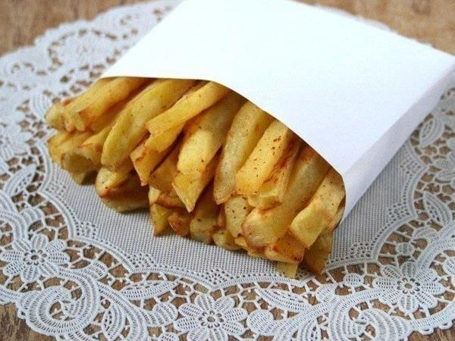
LEP POZDRAV!

